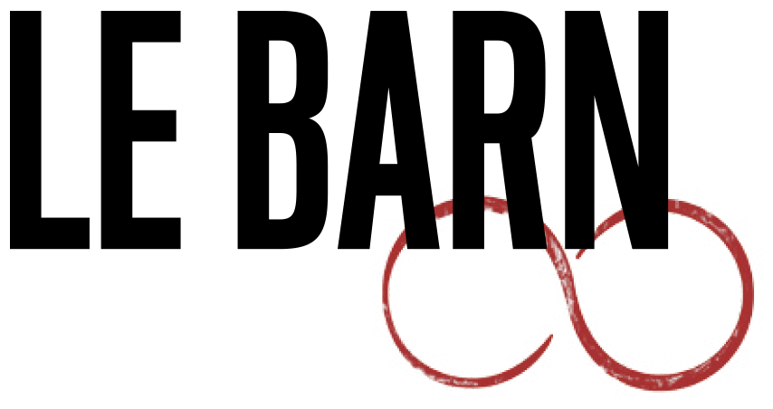

Franse Le Barn gaat samenwerking aan met USP Marketing PR

Amsterdam, 21 juni 2022 – Le Barn heeft USP Marketing PR aangesteld als haar nieuwe PR- en marketingbureau voor Nederland en België. Midden in natuurpark Haute Vallée de Chevreuse, op 45 minuten rijden van Parijs is het hotel Le Barn te vinden. Le Barn heeft als missie om stedelingen dichterbij de natuur te brengen en is ontstaan door de visie van twee natuur- en paardensportliefhebbers.

Respect voor mens en natuur
Natuurliefhebber Edouard Daehn en paardensportliefhebber William Kriegel zijn initiatiefnemers van het Le Barn avontuur waarbij respect voor mens en natuur centraal staan. Bij het creëren van Le Barn was dan ook hun belangrijkste zorg om de identiteit en authenticiteit van de plek en gebouwen te behouden.

Spa in een oude windmolen
Zodoende badder je vanuit een oude windmolen. De spa van Le Barn bestaat uit een sauna en een hammam. Buiten staan hottubs vanwaar gasten uitzicht hebben over het bos en de paardenstallen. Een masseuse-reflexologe en een ayurvedisch therapeut bieden workshops en massages.
Eten uit de permacultuur moestuin
In de permacultuur moestuin zijn ’t hele jaar door workshops te volgen met de tuinman van Le Barn. Ook zijn gasten van harte welkom om te helpen met het oogsten van groenten en seizoensfruit. Groenten, fruit en kruiden zijn de basisingrediënten van de gerechten in het restaurant. Wat niet uit de tuin komt wordt lokaal ingekocht.

Paardenstoeterij Haras de la Cense
Le Barn is gelegen midden in een natuurpark op 20 hectare grond en daardoor ideale uitvalsbasis voor een tocht te paard, met de fiets of te voet. Vanuit paardenstoeterij Haras de la Cense die naast Le Barn ligt kun je niet alleen paardrijtochten maken, maar de stoeterij staat vooral bekend om de workshops over mens en dier waarbij je alles leert over het natuurlijke gedrag van paarden.

###
Noot voor de redactie, niet voor publicatie
Voor meer informatie, aanvullend beeld of persreizen kunt u contact opnemen met:

USP Marketing PR
Contactpersoon: Martine Jongbloed
E-mail: lebarn@usp.nl
Telefoonnummer: 0657235834

Over Le Barn
Op 45 minuten rijden van Parijs ligt in het hart van Haute Vallée de Chevreuse, authentiek hotel Le Barn. De 19e-eeuwse boerderij wordt gekenmerkt door twee authentieke landbouwschuren, waarin een groot deel van de kamers van het hotel is ondergebracht. Vanuit elk van de 73 kamers hebben gasten uitzicht over het uitgestrekte landschap. La Serre, het restaurant van Le Barn, serveert alleen fruit en de groenten die in alle seizoenen geteeld worden op percelen rondom het hotel. De oude windmolen op het perceel heeft plaatsgemaakt voor sauna, hamam en – in de openlucht – Noorse baden met uitzicht over het bos en de paardenstallen. Fietsers, liefhebbers van yoga, hardlopers en wandelaars vinden er de perfecte omgeving om van hun hobby te genieten. Ga voor meer informatie naar: www.lebarnhotel.com.

